 | 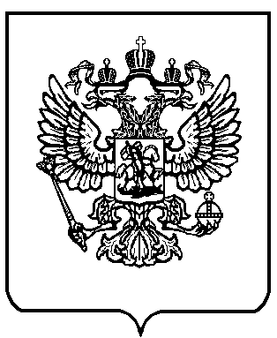 | Проект

МИНИСТЕРСТВО ОБРАЗОВАНИЯ И НАУКИ
РОССИЙСКОЙ ФЕДЕРАЦИИ
(МИНОБРНАУКИ РОССИИ)

П Р И К А З

« ___ » ____________ 2013 г. | Москва | №____
Об установлении сроков проведения регионального этапа всероссийской олимпиады школьников по общеобразовательным предметам
в 2013/14 учебном году

В соответствии с пунктом 39 Положения о всероссийской олимпиаде школьников, утвержденного приказом Министерства образования и науки Российской Федерации от 2 декабря 2009 г. № 695 (зарегистрирован Министерством юстиции Российской Федерации 20 января 2010 г., регистрационный № 16016),
с изменениями, внесенными приказом Министерства образования и науки Российской Федерации от 7 февраля 2011 г. № 168 (зарегистрирован Министерством юстиции Российской Федерации 18 марта 2011 г., регистрационный № 20173),
и протоколом заседания Центрального оргкомитета всероссийской олимпиады школьников от ноября 2013 г. № 9 п р и к а з ы в а ю:
- Установить сроки проведения регионального этапа всероссийской олимпиады школьников по общеобразовательным предметам в 2013/14 учебном году согласно приложению к настоящему приказу.
2. Признать утратившим силу приказ Министерства образования и науки Российской Федерации от 22 ноября 2012 г. № 966 «Об установлении сроков проведения регионального этапа всероссийской олимпиады школьников по общеобразовательным предметам в 2012/13 учебном году».

Заместитель Министра Н.В. Третьяк

